* Открыли IntelliJ IDEA, создали m**aven – проект**, подключили библиотеку Junit в файле pom.xml

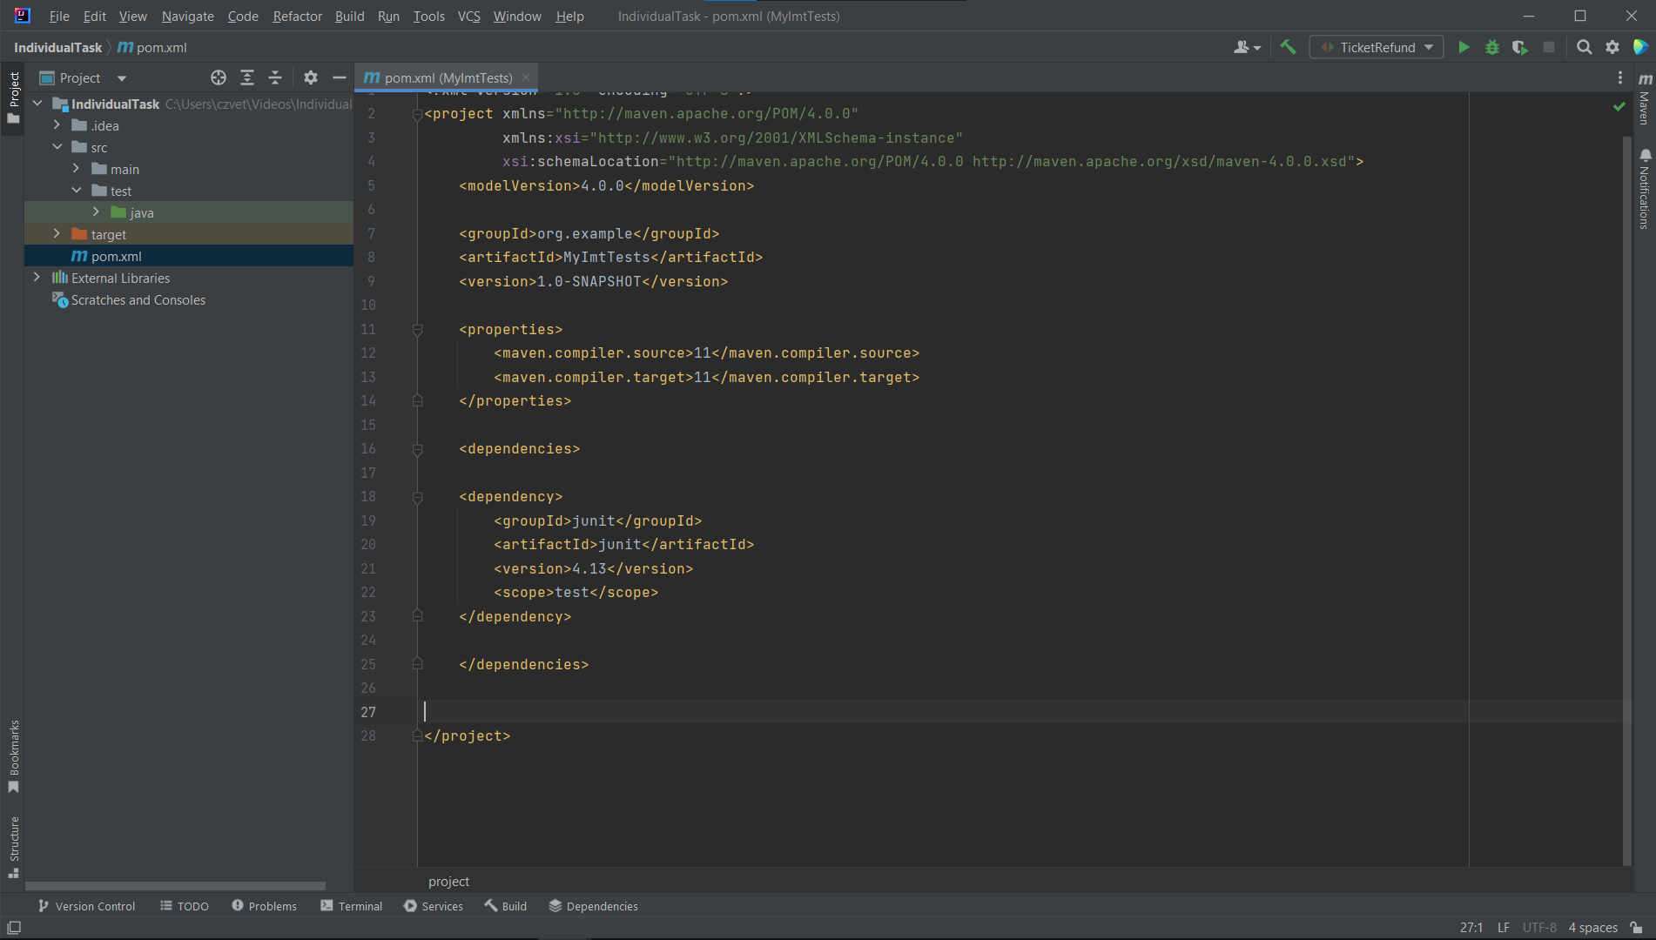

* Создали Java Class под названием TicketRefund в папке test.
* Ранее на прошлой паре на основе описания предметной области составили собственное техническое задание и по нему реализовали модуль на Java который специализируется на расчете суммы возврата билета в театр.

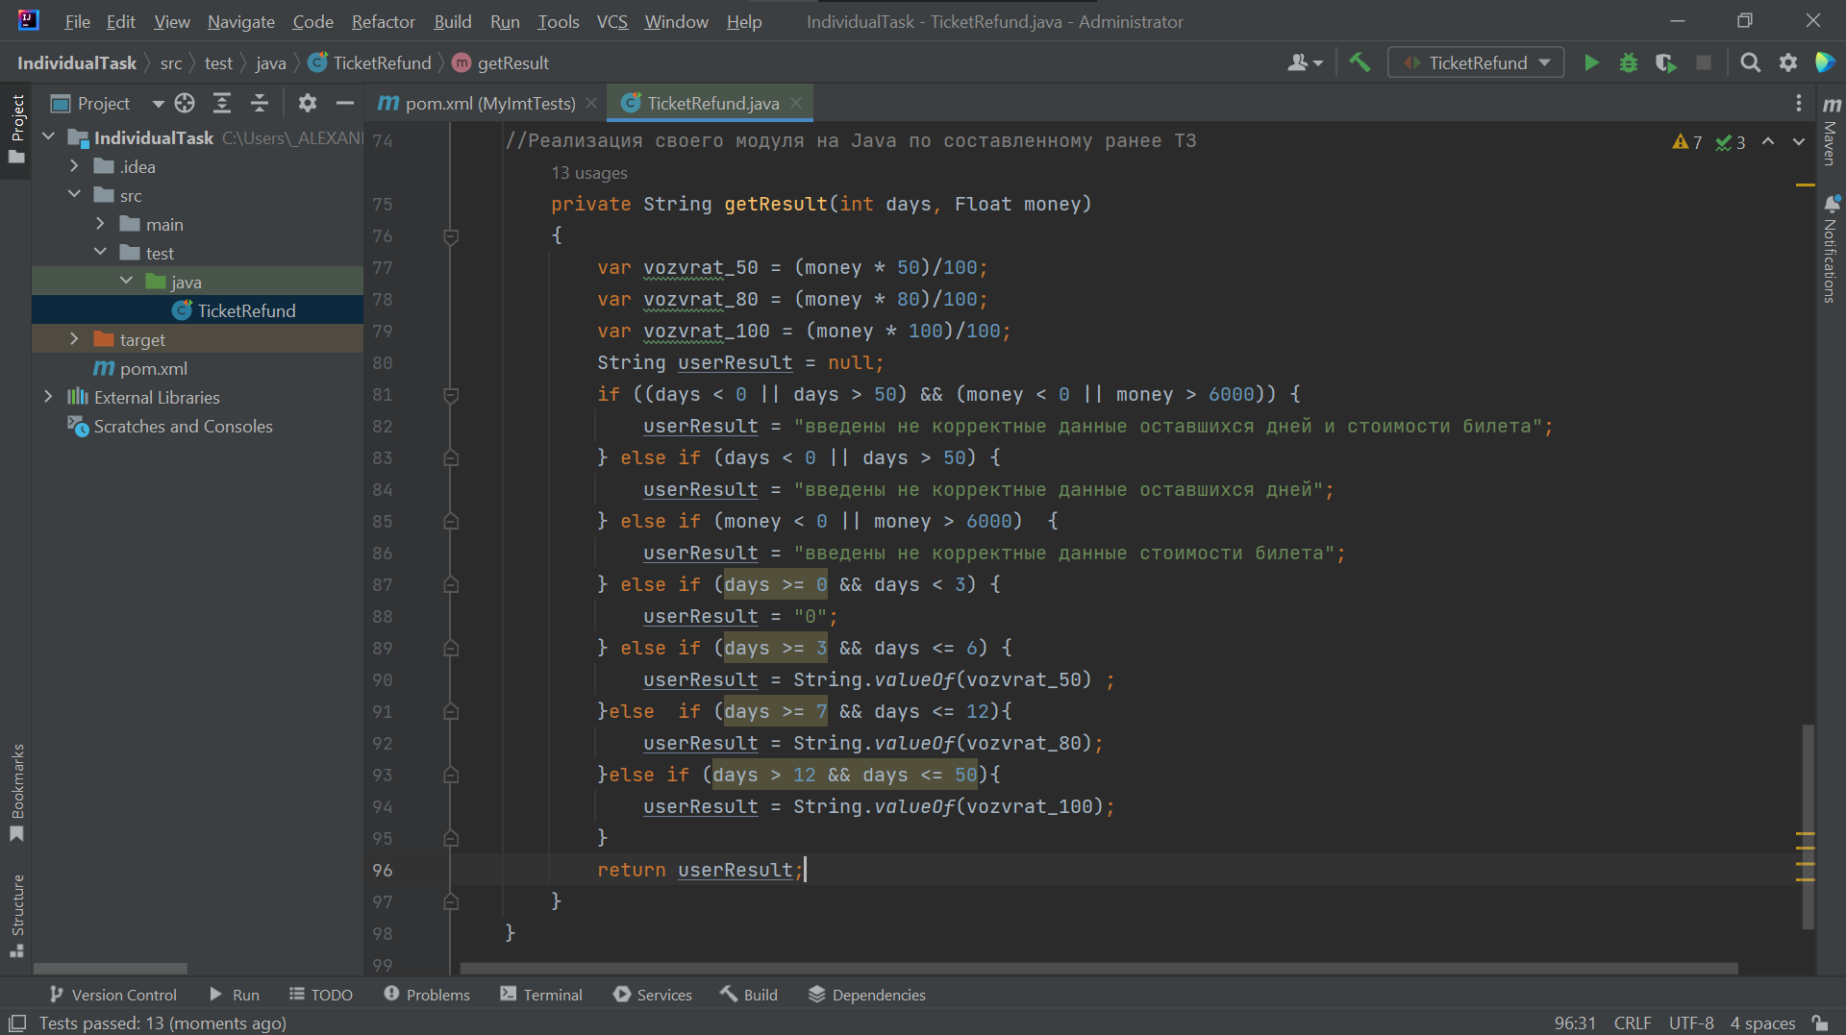

* Написал 8 автоматизированных тестов с позитивным сценарием и 5 автоматизированных тестов с негативным сценарием, которые должны покрыть тестами всю программу что бы узнать, насколько она соответствует техническому заданию и корректно ли отрабатывает свои задачи.

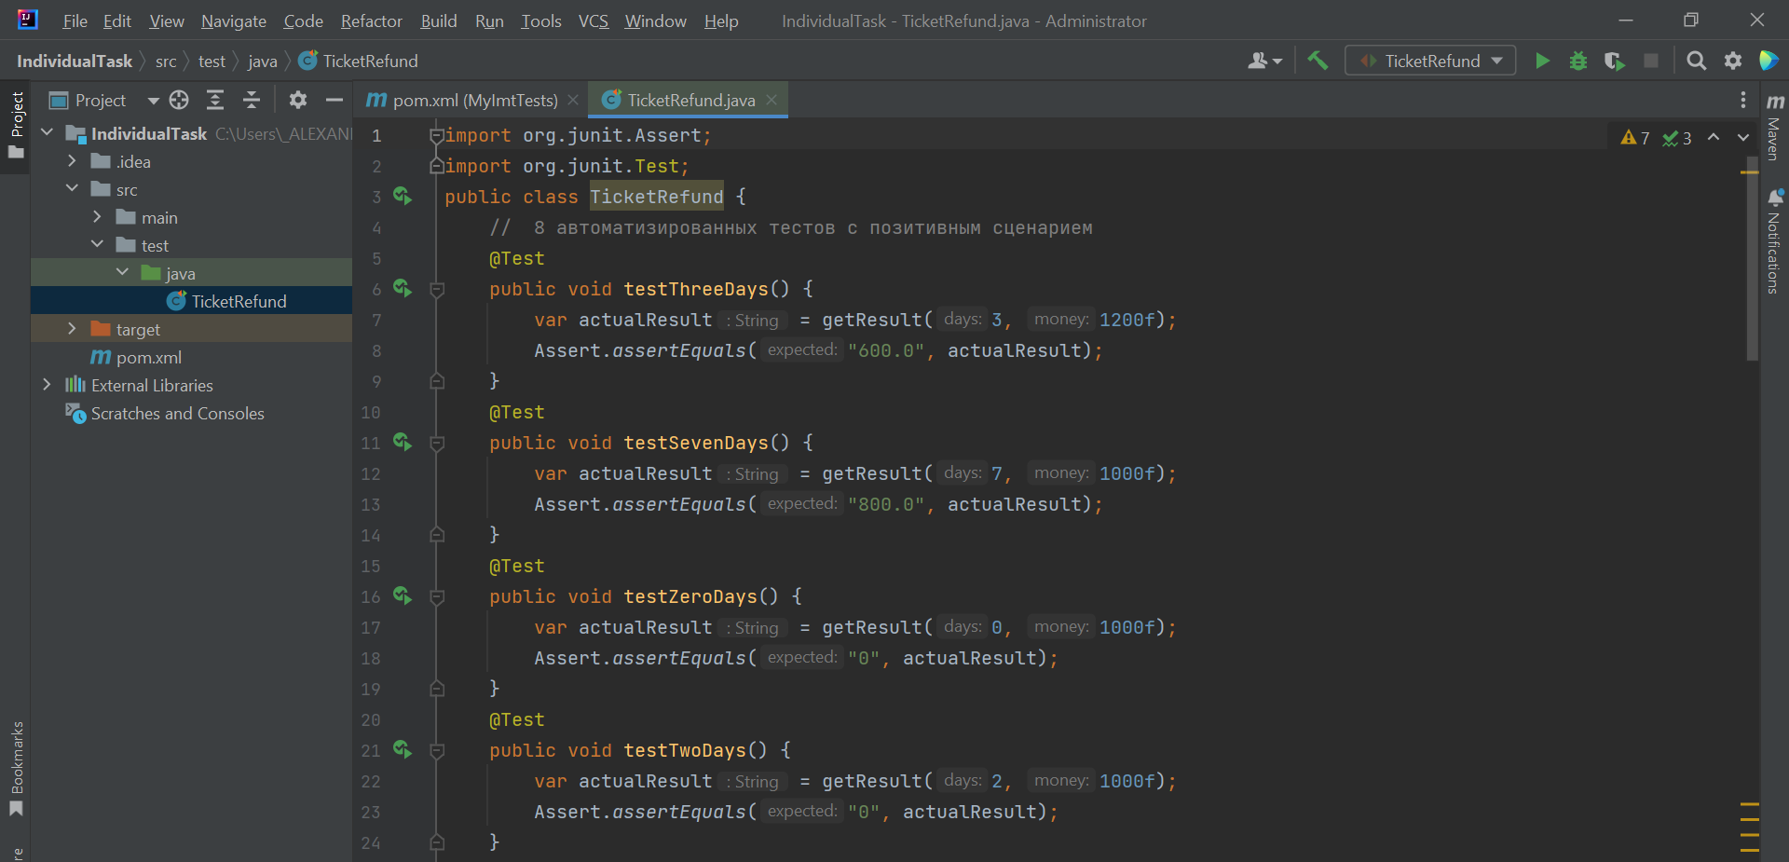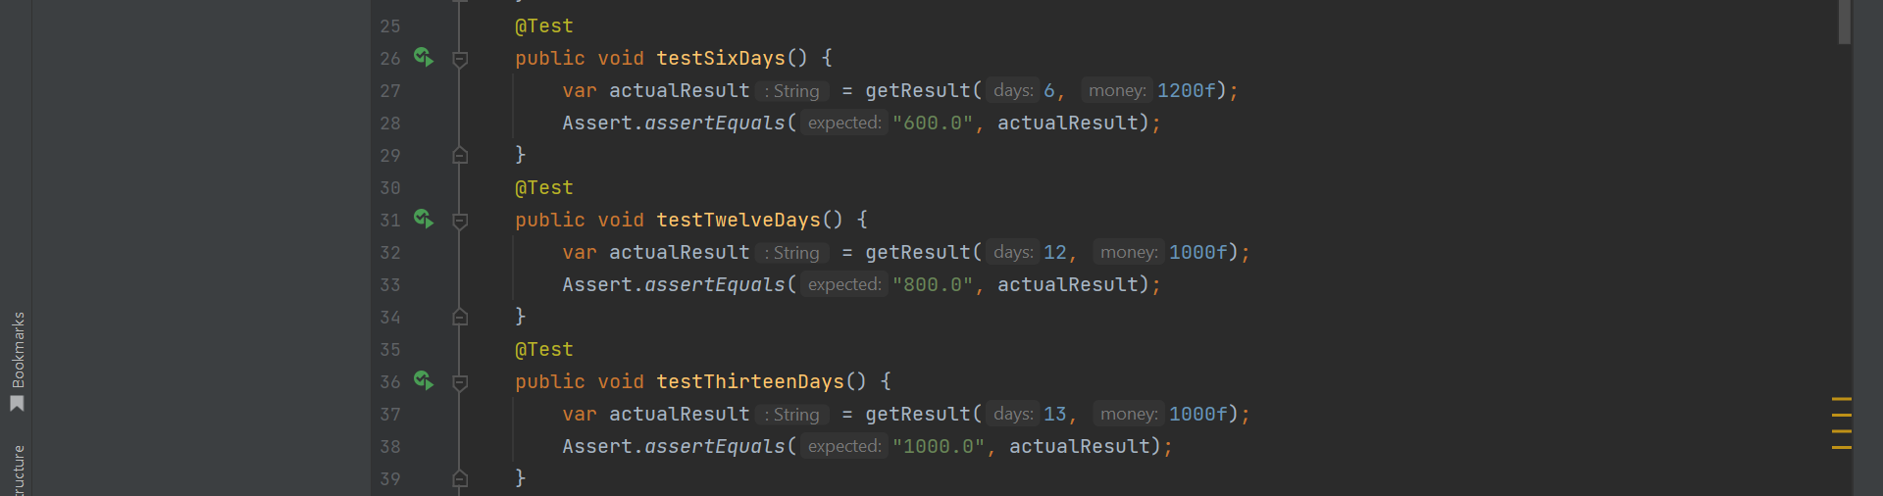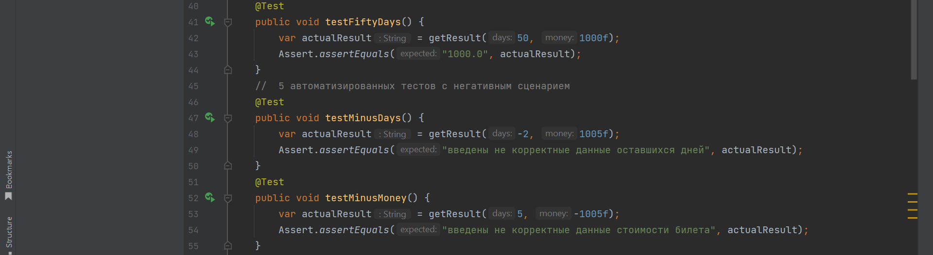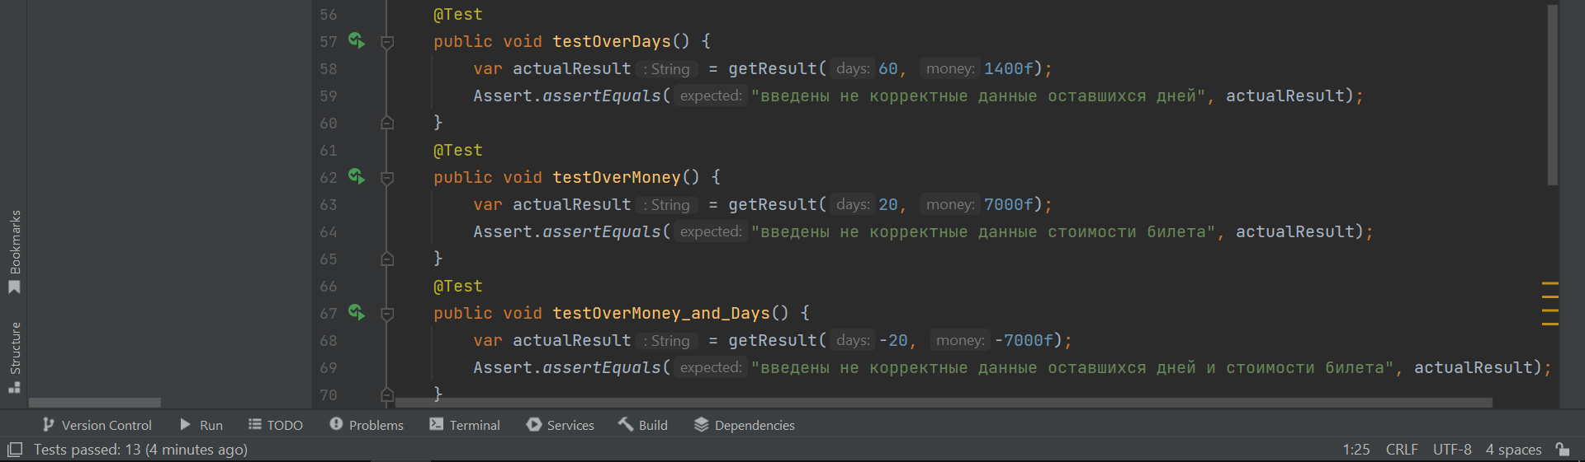

* Запустим тесты.

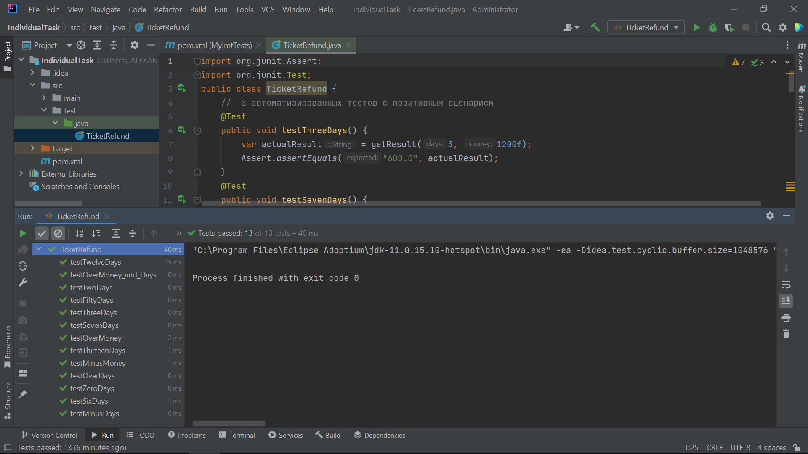

* В 13-ти тестах из 13-ти ожидаемый результат совпал с полученным результатом функции.

Весь проект находится [здесь](https://github.com/CvetovAlexander/IndividualTask.git)

0.Откройте IntelliJ IDEA, нажмите на элемент «File» далее на «New» потом «Project», задайте ему название «Test», Language: Java, Build system: Intellij. Создайте Java класс, для этого нажмите правой кнопкой мыши на элемент «srs» и выберите Java Class, задайте ему название «Bilet» и нажмите два раза на «Class». Далее вставьте код из файла, который находится по [ссылке](https://github.com/CvetovAlexander/Bilet.git)

|  |  |
| --- | --- |
| Действие | Ожидаемый результат |

1)«Введение данных, которые выходят за диапазон возможных значений: для дней> = 0 или <= 50, для стоимости> = 1000руб. или <= 6000руб.»

|  |  |
| --- | --- |
| 0)Нажмите на клавиатуре Shift+F10 и нажмите в область консоли с надписью «Осталось дней»  1)Введите значение -10  2)нажмите на клавиатуре клавишу Enter  3)Введите значение 4000  4)нажмите на клавиатуре клавишу Enter | Вывод в консоль текста “введены не корректные данные оставшихся дней” |
| 0)Нажмите на клавиатуре Shift+F10 и нажмите в область консоли с надписью «Осталось дней»  1)Введите значение 4  2)нажмите на клавиатуре клавишу Enter  3)Введите значение -3200  4)нажмите на клавиатуре клавишу Enter | Вывод в консоль текста “введены не корректные данные стоимости билета” |

|  |  |
| --- | --- |
| 0)Нажмите на клавиатуре Shift+F10 и нажмите в область консоли с надписью «Осталось дней»  1)Введите значение 55  2)нажмите на клавиатуре клавишу Enter  3)Введите значение 2100  4)нажмите на клавиатуре клавишу Enter | Вывод в консоль текста “введены не корректные данные оставшихся дней” |
| 0)Нажмите на клавиатуре Shift+F10 и нажмите в область консоли с надписью «Осталось дней»  1)Введите значение 5  2)нажмите на клавиатуре клавишу Enter  3)Введите значение 7433  4)нажмите на клавиатуре клавишу Enter | Вывод в консоль текста “введены не корректные данные стоимости билета” |
| 0)Нажмите на клавиатуре Shift+F10 и нажмите в область консоли с надписью «Осталось дней»  1)Введите значение 88  2)нажмите на клавиатуре клавишу Enter  3)Введите значение 8888  4)нажмите на клавиатуре клавишу Enter | Вывод в консоль текста “введены не корректные данные оставшихся дней и стоимости билета” |

2)«Контроль за пограничными значениями условия: дней до начала концерта осталось больше 0 дней включительно и меньше 3 дней»

|  |  |
| --- | --- |
| 0)Нажмите на клавиатуре Shift+F10 и нажмите в область консоли с надписью «Осталось дней»  1)Введите значение 0  2)нажмите на клавиатуре клавишу Enter  3)Введите значение 3333  4)нажмите на клавиатуре клавишу Enter | Вывод в консоль текста “Сумма возврата 0 руб.” |
| 0)Нажмите на клавиатуре Shift+F10 и нажмите в область консоли с надписью «Осталось дней»  1)Введите значение 2  2)нажмите на клавиатуре клавишу Enter  3)Введите значение 1200  4)нажмите на клавиатуре клавишу Enter | Вывод в консоль текста “ Сумма возврата 0 руб.” |

3)«Контроль за пограничными значениями условия: дней до начала концерта осталось больше 3 дней включительно и меньше 6 дней включительно»

|  |  |
| --- | --- |
| 0)Нажмите на клавиатуре Shift+F10 и нажмите в область консоли с надписью «Осталось дней»  1)Введите значение 3  2)нажмите на клавиатуре клавишу Enter  3)Введите значение 1110  4)нажмите на клавиатуре клавишу Enter | Вывод в консоль текста “Сумма возврата 555 руб.” |
| 0)Нажмите на клавиатуре Shift+F10 и нажмите в область консоли с надписью «Осталось дней»  1)Введите значение 6  2)нажмите на клавиатуре клавишу Enter  3)Введите значение 2222  4)нажмите на клавиатуре клавишу Enter | Вывод в консоль текста “ Сумма возврата 1111 руб.” |

4)«Контроль за пограничными значениями условия: стоимость билета не меньше 1000 руб. включительно и не больше 6000 руб. включительно»

|  |  |
| --- | --- |
| 0)Нажмите на клавиатуре Shift+F10 и нажмите в область консоли с надписью «Осталось дней»  1)Введите значение 12  2)нажмите на клавиатуре клавишу Enter  3)Введите значение 1000  4)нажмите на клавиатуре клавишу Enter | Вывод в консоль текста “Сумма возврата 800 руб.” |
| 0)Нажмите на клавиатуре Shift+F10 и нажмите в область консоли с надписью «Осталось дней»  1)Введите значение 50  2)нажмите на клавиатуре клавишу Enter  3)Введите значение 6000  4)нажмите на клавиатуре клавишу Enter | Вывод в консоль текста “ Сумма возврата 6000 руб.” |

5)«Контроль за пограничными значениями условия: дней до начала концерта осталось больше 7 дней включительно и меньше 12 дней включительно»

|  |  |
| --- | --- |
| 0)Нажмите на клавиатуре Shift+F10 и нажмите в область консоли с надписью «Осталось дней»  1)Введите значение 7  2)нажмите на клавиатуре клавишу Enter  3)Введите значение 2200  4)нажмите на клавиатуре клавишу Enter | Вывод в консоль текста “Сумма возврата 1760 руб.” |
| 0)Нажмите на клавиатуре Shift+F10 и нажмите в область консоли с надписью «Осталось дней»  1)Введите значение 12  2)нажмите на клавиатуре клавишу Enter  3)Введите значение 4000  4)нажмите на клавиатуре клавишу Enter | Вывод в консоль текста “ Сумма возврата 3200 руб.” |